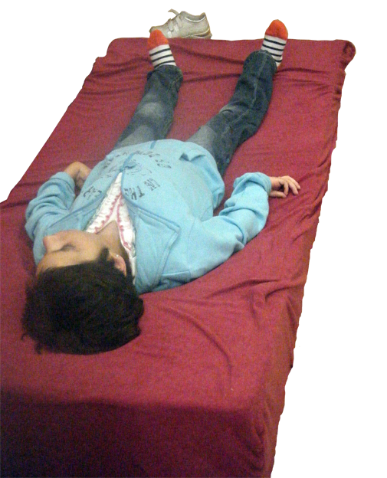

Colchón Postural.

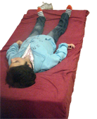
Colchón Postural.
Breve descripción | Es un colchón de gomaespuma donde se va cortando la silueta del niño, para que mantenga una posición en decúbito supino (boca arriba) adecuada y a la vez mantenga cierta elongación muscular, de forma tolerable y estando relajado.
Para quién se hizo y con qué objeto | Se realizó para una de nuestras alumnas con pluridiscapacidad.  El propósito era mantener una postura adecuada en decúbito supino, con apoyo en la mayor superficie corporal posible y a la vez mantener cierta elongación muscular, pero que el niño pueda tolerar.
Materiales y modo de funcionamiento | - Colchón de goma espuma y  - cutter.
Proceso de elaboración | Se coloca al niño sobre el colchón, se le coloca en la posición deseada y se dibuja la silueta.Después se va cortando teniendo en cuenta sus rebordes óseos,...
Precauciones | La postura debe ser tolerable por parte del niño, teniendo en cuenta que pueda estar un buen rato relajado.
Autores y datos de contacto | Apellidos: Zabalza Hermoso De Mendoza  Nombre: Txaro  Código Postal : 31200  Ciudad: Estella  País: España  Correo Electrónico : txarozabalza@Mail.Com

Galería de imágenes

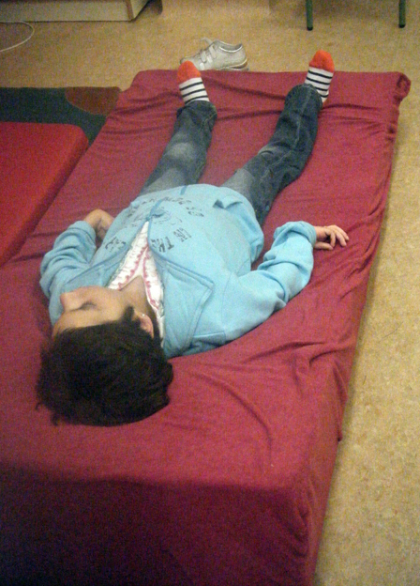
Vista del colchón acabado y en uso.

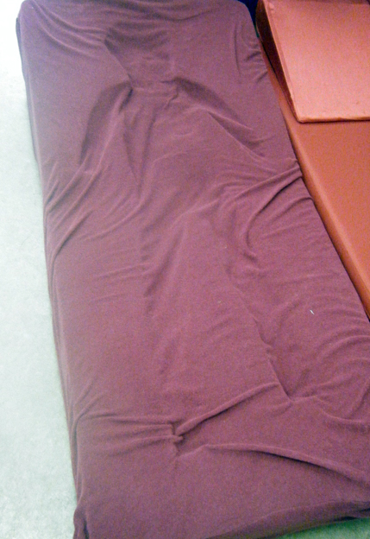
Colchón acabado en el que se puede apreciar debajo de la sábana el excavado de la silueta de la persona que lo utilizará.

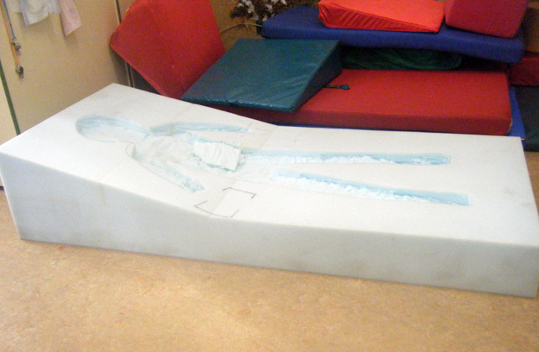
Vista del excavado en el colchón de espuma.

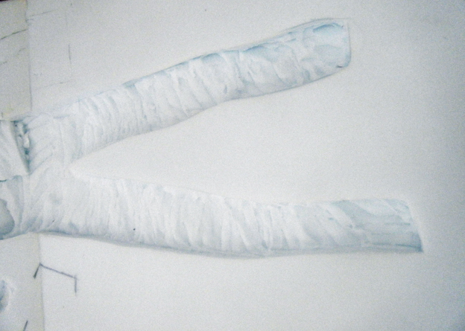
Vista del excavado en el colchón de espuma. Miembros inferiores.

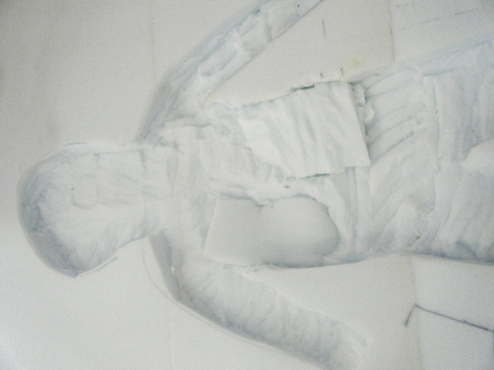
Vista del excavado en el colchón de espuma. Parte superior del cuerpo.

